La Transición a la Televisión Digital Terrestre en México y la exposición de población vulnerable a éteres de polibromodifenilo contenidos en los plásticos de los televisores analógicos
Silvia Mayela Aguilera Juárez, Universidad Autónoma de San Luis Potosí; Luis Antonio Macías Raya, Casa Cem- Vías Verdes A.C.; Sofía Carlota Chávez Arce, Casa Cem- Vías Verdes A.C.
La Transición a la Televisión Digital Terrestre (TDT) es un proceso transitorio que consiste en la sustitución paulatina de la señal analógica por la señal digital cuyo objetivo es optimizar el uso del espectro radioeléctrico, así como lograr una mayor calidad de imagen y de sonido en la señal de televisión. El proceso de transición de la televisión analógica a la digital parte del interés de los diferentes gobiernos por aprovechar de forma eficiente el espectro radioeléctrico y brindar mejores servicios de acceso a la comunicación entre la población.
La transición a la TDT se ha realizado con éxito en diversos países alrededor del mundo, incluidos algunos países de América Latina, entre los que se incluye México. Establecido como una política nacional, la TDT tuvo sus inicios en México desde el año 2004, y culminó mayoritariamente en todo el territorio nacional en diciembre del 2015, momento en el que cesaron las transmisiones analógicas.
La transición a la TDT en otros países implicó el establecimiento de políticas públicas para garantizar el acceso a la comunicación entre su población una vez dada por terminada la transmisión de la señal analógica. Entre las opciones que se implementaron en diversos países, se brindaron las facilidades para que la población pudiera adquirir decodificadores de señal, de manera que la señal digital pudiera ser transmitida sin inconvenientes en los televisores analógicos ya existentes en los hogares. Por el contrario, México fue el primer país en el mundo en establecer una política para dotar de televisores digitales a las poblaciones con menor acceso a la comunicación o poblaciones vulnerables, dejando en desuso los viejos televisores de tubos de rayos catódicos de señal analógica.
La política de la Transición a la TDT en México no consideró de manera concreta la posibilidad de que se dispusieran millones de televisores analógicos como residuos. De acuerdo con estimaciones realizadas por el mismo Gobierno de México, 40 millones de televisores analógicos podrían haber quedado en desuso una vez dada por terminada dicha señal.
Sin el establecimiento de políticas para facilitar el acceso a decodificadores de señal digital para los hogares con equipos de televisión analógicos, se generó incertidumbre sobre el posible destino inadecuado de 40 millones de carcasas plásticas de estos equipos conteniendo muy altas concentraciones de retardantes de flama bromados o éteres de polibromodifenilo (PBDEs) y, por otro lado, se generó incertidumbre sobre los más de 7 millones de televisores digitales que proporcionó el Gobierno de México a la población vulnerable, los cuales se convertirán en residuos electrónicos con sustancias tóxicas en sus plásticos una vez concluida su vida útil.
A través del Programa Nacional para la Gestión Integral de los Televisores Desechados por la Transición a la Televisión Digital Terrestre que implementó el Gobierno de México, se buscó una alternativa para hacer frente al manejo y disposición de los residuos de televisores analógicos que quedarían en desuso, sin embargo dicho programa siempre mantuvo la falta de asignación de recursos públicos y careció de trazabilidad en el manejo de los residuos. Circunstancia que vulnera el derecho humano a la salud y a un medio ambiente sano de la población, principalmente de la más pobre. Dicha situación propició que individuos y organizaciones civiles, presentaran en el año 2015 una petición sobre la aplicación efectiva de la legislación ambiental ante la Comisión para la Cooperación Ambiental del Tratado de Libre Comercio de América del Norte.
Son de particular preocupación, los PDBEs contenidos en los plásticos mismos que se utilizan en los aparatos electrónicos para reducir la inflamabilidad del producto, apareciendo en las carcasas exteriores de los televisores analógicos, las computadoras, tableros de circuitos impresos, conectores, relés, alambres y cables (McPherson, Thorpe y Blake 2004 y Herat 2008).
El reciclaje de plástico que contiene PBDEs representa un desafío importante en el caso de los residuos electrónicos, debido a los costos relacionados con la separación del plástico que contiene polibromodifenil éteres (PBDE) y polobromodifenilos (PBB) de otros plásticos. El plástico reciclado con un contenido de PBDE y PBB superior al 0.1% no se puede utilizar para la fabricación de ningún producto, incluidos los mismos aparatos electrónicos. El contenido en los plásticos de Aparatos Eléctricos y Electrónicos de PBDEs y PBBs (entre otras sustancias) se ha limitado en Europa y otros países por normativas tipo RoHS ( Restriction of Hazardous Subtances por sus siglas en inglés), ya que los estudios de evaluación de riesgos han demostrado que son persistentes, bioacumulativos y tóxicos, y pueden ser responsables de daño renal, trastornos de la piel, sistemas nervioso, endócrino e inmunológico. Los PBDE son además, sustancias listadas en el Convenio de Estocolmo sobre Contaminantes Orgánicos Persistentes (COPs).
Durante el periodo de la TDT, la generación de residuos de televisores analógicos en México tuvo un crecimiento exponencial. Este tipo de residuos fue mayormente recolectado y desmantelado por los recicladores informales con el objetivo de comercializar principalmente los metales y, en muchos casos, transformar y valorizar los plásticos con contenido de PBDEs.
Las actividades de reciclaje informal de Residuos de Aparatos Eléctricos y Electrónicos (RAEE) en México se realizan mayormente sin las condiciones, la infraestructura o las medidas de seguridad adecuadas. Los RAEE son mayormente almacenados y acumulados dentro de los mismos hogares de los recicladores. En años recientes es común observar en las zonas de reciclaje informal la acumulación de carcasas plásticas de televisores analógicos en los techos de algunos hogares o, incluso, en las calles cercanas.
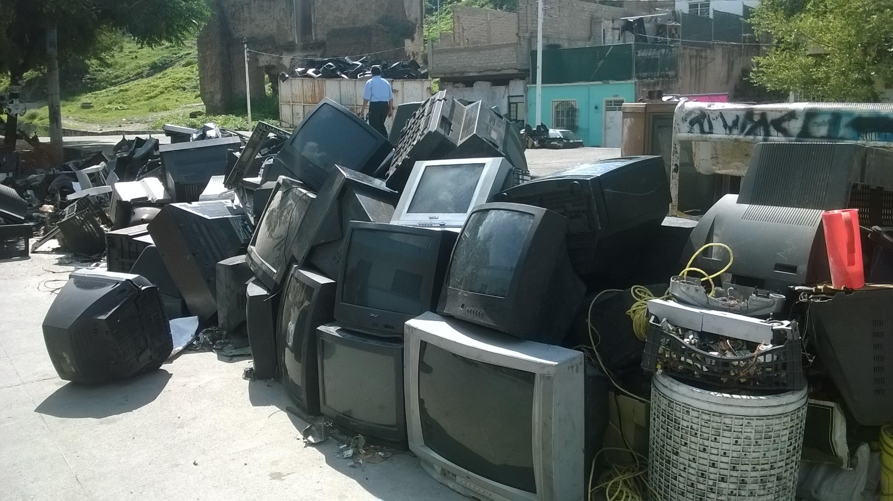
En los casos en los que no se valoriza o se desecha el plástico de los televisores analógicos por los recicladores informales, éstos lo utilizan para la fabricación de subproductos, proceso en el que trituran y funden los plásticos dentro o cercanos a sus hogares para moldearlo en subproductos para su posterior comercialización. Durante este proceso se generan altas emisiones y exposición a las sustancias tóxicas en la cercanía de mujeres, mujeres embarazadas, niños y personas de la tercera edad que habitan dentro del domicilio y los subproductos quedan impregnados de retardantes de flama propagando su toxicidad.
Un estudio realizado en una colonia en la ciudad de Guadalajara, México, evaluó la magnitud de la exposición a cinco congéneres de PBDE y trece de PCBs en suero y plomo en sangre en 24 personas de edades entre 6 a 65 años.
Con este estudio se comprobó la exposición a compuestos orgánicos persistentes como los PBDEs y PCBs, así como al plomo en los trabajadores informales que se dedican a la recolección y/o desmantelamiento de aparatos eléctricos y electrónicos de Guadalajara, Jalisco, detectándose elevadas concentraciones séricas de organohalogenados.
La magnitud de la exposición a estos contaminantes se asoció con alteraciones en la función tiroidea, siendo la población infantil la más afectada principalmente por la presencia de PCBs. También se observó una asociación negativa estadísticamente significativa entre la magnitud de la exposición a PBDEs, PCBs y plomo y las capacidades cognitivas de la población de estudio. Es importante resaltar que los contaminantes aquí valorados no son los únicos a los que está expuesta esta población, dada la variedad de equipos eléctricos y electrónicos que recolectan, desmantelan y/o reciclan.
Las concentraciones de la ΣPBDEs (sumatoria de las concentraciones de los congéneres de PBDEs analizados) oscilaron del límite de detección a 3,870.25 ng/g de lípido, mientras que la ΣPCBs (sumatoria de las concentraciones de los congéneres de PCBs analizados) fue de 165.68 a 5,035.71 ng/g de lípido y el plomo se detectó en todos los participantes con concentraciones en el intervalo de 1.33 a 13.60 μg/dL, en donde el 33 % de la población de estudio sobrepasó el valor de referencia de 5 μg/dL.
Cabe mencionar que no se observaron diferencias estadísticamente significativas en las medianas de las concentraciones de la ΣPBDEs, ΣPCBs y plomo entre los niños y adultos. No obstante que todos los niños presentaron concentraciones totales de PCBs por arriba de los 1,500 ng/g líp y de los siete niños que participaron en el estudio, tres de ellos tenían concentraciones que sobrepasan el límite máximo permisible de 5 µg/dL de plomo, cuya mediana además es más alta que la de los adultos. Lo anterior es motivo de gran preocupación ya que los niños son los más vulnerables y susceptibles de sufrir alteraciones en su salud por la exposición a contaminantes ambientales, por ejemplo, un alto contenido de plomo en sangre puede causar efectos irreversibles a nivel cognitivo.
Además se observó que la concentración de la ΣPBDEs fue mayor en la población adulta que tenía sobrepeso u obesidad que en aquellos con normopeso (p = 0.019), mientras que en el grupo de los adultos los niveles promedio de ΣPCBs fueron 1.88 veces mayor en las mujeres que en los hombres (3,475.87 vs 1,848.22 ng/g lípido).
Se exploraron las posibles asociaciones entre las concentraciones séricas de la ΣPBDEs, ΣPCBs y plomo y los niveles en suero de las hormonas tiroideas. Con respecto a los PBDEs y al plomo, no se observaron correlaciones estadísticamente significativas. Sin embargo, una mayor exposición a PBDEs tanto en la población infantil como en la adulta tienen una asociación negativa muy cercana a la significancia entre los niveles de FT4 y la ΣPBDEs (r = -0.75; p = 0.052 y r = -0.36; p = 0.087, respectivamente).
Con respecto a la exposición a los PCBs, cuando la población de estudio (n = 24), se dividió en dos grupos de acuerdo a los niveles séricos de TSH, concentraciones normales (0.4 a 4 µUI/mL) vs niveles alterados (>4 µUI/mL), se observa una diferencia estadísticamente cercana a la significancia de las concentraciones promedio de la ΣPCBs entre ambos grupos (2,387.67 ng /g líp vs 3,969.80 ng/g líp, p = 0.063).
En relación a los resultados obtenidos del perfil tiroideo de los infantes participantes, se confirmó la susceptibilidad de los niños a las alteraciones hormonales causadas por la exposición a estos compuestos químicos, ya que el 42 % de ellos presentó niveles alterados de TSH y la concentración en suero de la ΣPCBs fue superior a 1,500 ng/g líp.
De acuerdo con los resultados obtenidos del perfil hormonal de la población de estudio, éstos podrían catalogarse como hallazgos subclínicos, pero no por ello se deben minimizar dadas las características de las actividades laborales de los trabajadores informales de RAEE, más aún porque la exposición a PBDEs y PCBs es crónica. Aunado a lo anterior, es preocupante que el 75 % de los casos de hipotiroidismo subclínico lo hayan presentado los niños, cuando en población infantil se reporta una prevalencia menor al 2% y esta afectación podría inducir a discapacidades intelectuales, déficit de lenguaje y memoria y alteraciones en habilidades de procesamiento motriz y auditivo.
En los niños se observaron correlaciones negativas estadísticamente significativas, tanto que a medida que aumentan las concentraciones de PCBs, se ven disminuidos los puntajes de las pruebas de aritmética y de sucesiones de números y letras, mientras que a altas concentraciones de plomo en sangre se asociaron a un bajo puntaje en las pruebas de búsqueda de símbolos, sucesión de números y letras, vocabulario y aritmética.
En cuanto a los adultos, se observaron asociaciones entre los niveles de los contaminantes y las subpruebas neuropsicológicas aplicadas a los adultos que trabajan con basura electrónica. Aquellas que presentaron una correlación negativa estadísticamente significativa con la concentración de PBDEs fueron la de Vocabulario y claves. Además que a medida que aumentan las concentraciones de PCBs los puntajes en las pruebas de vocabulario y claves se ven disminuidos.
En resumen los resultados obtenidos de las baterías de las pruebas neuropsicológicas aplicadas sugieren que la población infantil valorada tiene un bajo rendimiento en sus habilidades cognitivas. De la población adulta se destaca un deterioro severo en su funcionamiento cognitivo, que puede ser el resultado de la exposición crónica de los contaminantes ambientales.
Los daños a la salud evidenciados por el estudio realizado en una colonia en la ciudad de Guadalajara, México, dan cuenta de los daños que pueden estarse generando, no solo en este país, sino globalmente por el desecho y manejo inadecuado de los residuos electrónicos conteniendo éteres de polibromodifenilo ( PBDEs). Siendo de especial preocupación por sus concentraciones y volumen de desecho, los contenidos en los plásticos de las carcasas de televisores de señal analógica.
Se urge a las autoridades responsables a nivel nacional y supranacional a establecer:
- Normatividades de Responsabilidad Extendida del Productor para RAEE
- Normatividades que regulen el contenido de éteres de polibromodifenilo (PBDEs) en los Aparatos Eléctricos y Electrónicos (AEE) nuevos.
- Un seguimiento puntual a la salud de los recicladores informales de RAEE.
- Normatividad que regule la actividad de los recicladores formales de RAEE para evitar el reciclaje de plásticos conteniendo PBDEs y que permita su trazabilidad.
- Dotación de infraestructura para mono rellenos sanitarios que permitan confinar los plásticos conteniendo éteres de polibromodifenilo ( PBDEs) como residuos peligrosos y evitar a toda costa su manipulación, reciclaje y transformación en subproductos.
Para aquellos países que no han apagado aún su señal analógica, se urge a las autoridades responsables a nivel nacional a establecer:
- Programas de transición a la televisión digital que retrasen el desecho de televisores analógicos a través del otorgamiento de facilidades a la población para la adquisición de decodificadores de señal que permitan el uso continuado de sus televisores.
- Programas de recolección eficiente y suficiente y posterior gestión responsable para los residuos de televisores analógicos generados por los procesos de transición a la televisión digital.

Bibliografía:
Aguilera, S., Yañez, L., Chávez, S. (2019). Evaluación de la Exposición a PBDEs, PCBs y Plomo en la Salud de Trabajadores Informales de Basura Electrónica de Guadalajara, Jalisco [Tesis]. Universidad Autónoma de San Luis Potosí. Disponible en: https://drive.google.com/file/d/1ozL9cgNMGYzT48M-bzuRpJPJ6e5rYsZq/view?usp=sharing
CCA. (2021). Comisión para la Cooperación Ambiental. Obtenido de http://www.cec.org/es/peticiones-sobre-aplicacion-de-la-legislacion-ambiental/registro-publico-de-peticiones/manejo-de-residuos-de-tv-analogicas/
Forti, V., Balde, C. P., Kuehr, R., & Bel, G. (2020). The Global E-waste Monitor 2020: Quantities, flows and the circular economy potential.
Herat, S. (2008). Environmental impacts and use of brominated flame retardants in electrical and electronic equipment. The Environmentalist, 28(4), 348-357.
McPherson A, Thorpe B, and Blake A. (2004). “Brominated Flame Retardants in Dust on Computers”, 1–40.

